TEST_CEFIM_BERTIN_Owen

Nom de domaine: owenserveurweb.fr

Adresse IP publique: 16.170.246.31

Connexion glpi:

-username: glpi

-password: glpi

Connexion webmin:

-username: root

-password: root

Accès glpi: <http://owenserveurweb.fr:80>

Accès webmin: <https://owenserveurweb.fr:443>

Glpi Fonctionnel:

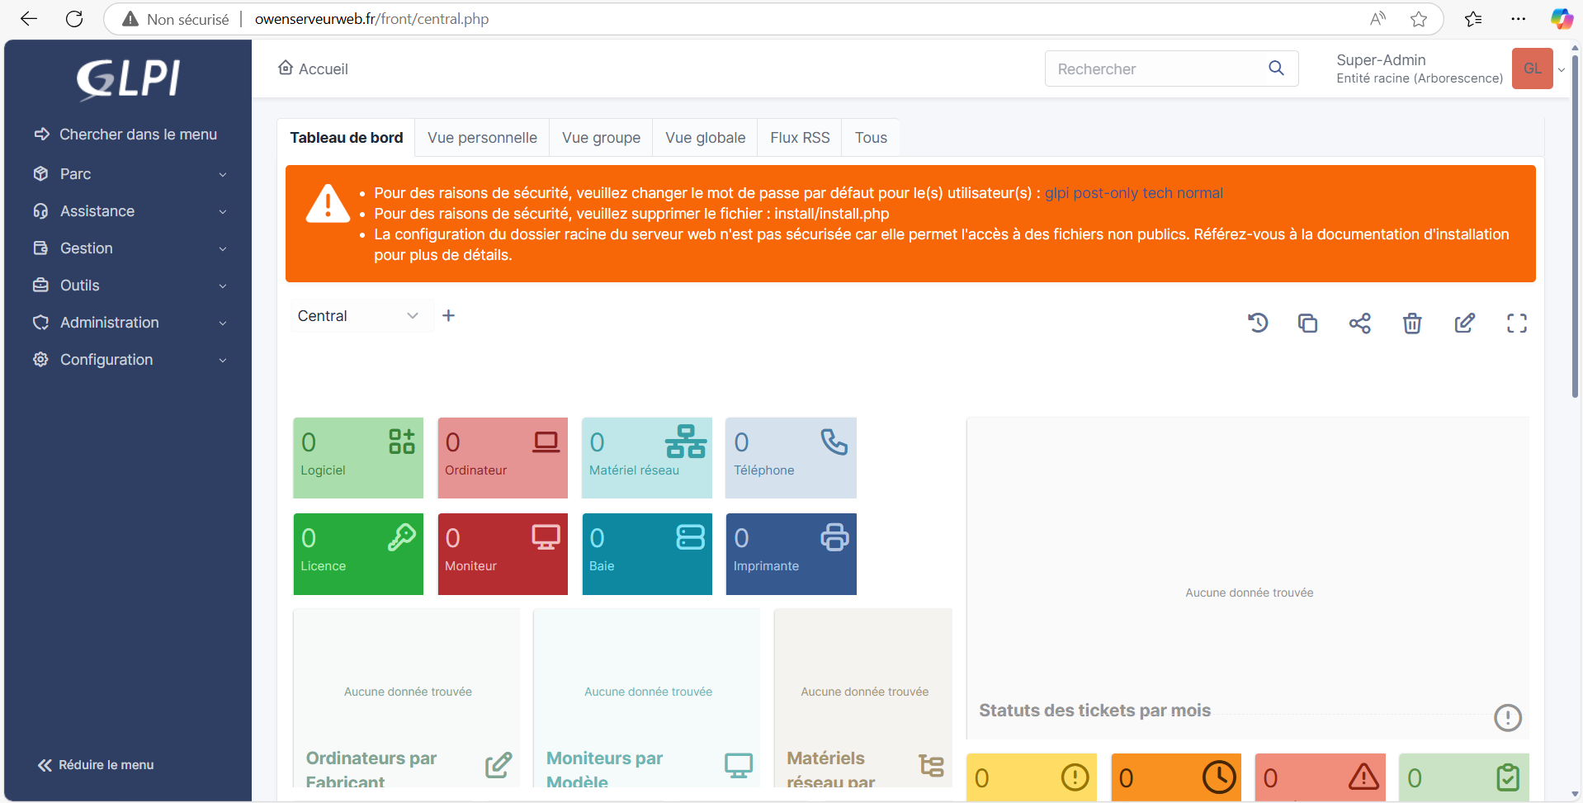

Vhost glpi.conf:

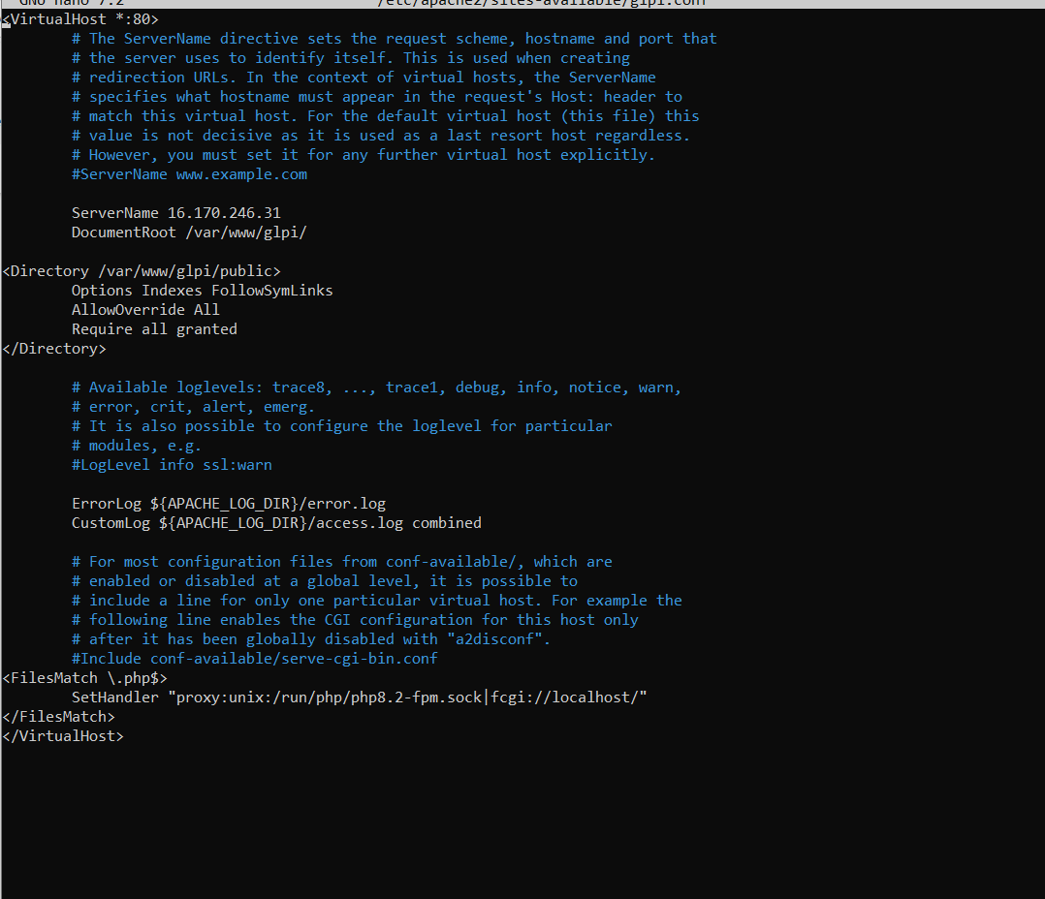

Accès Webmin:

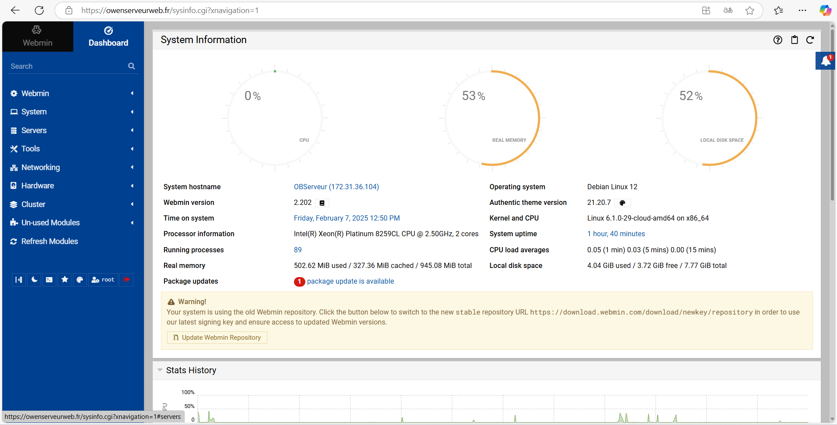

Certificat actif connexion sécurisée:

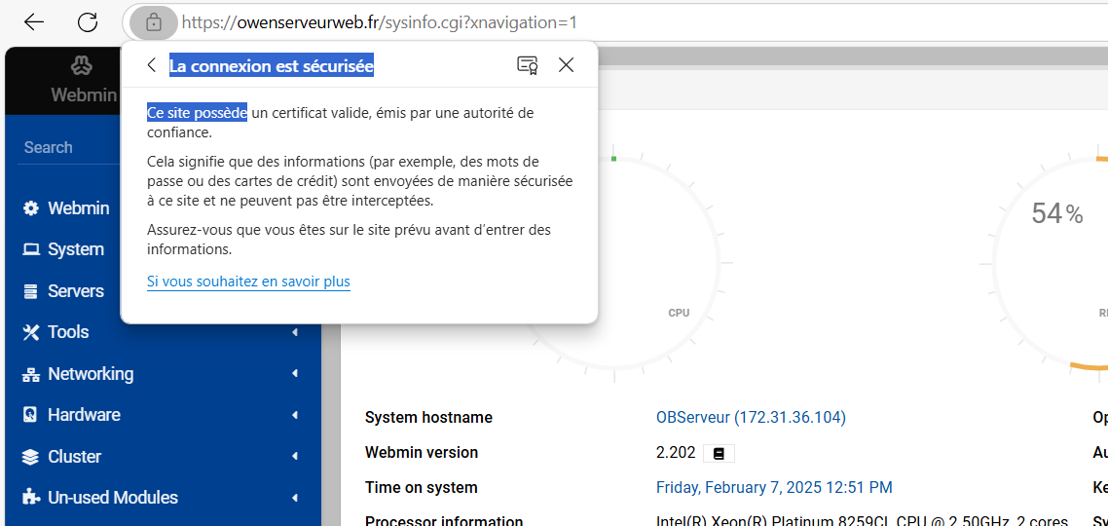

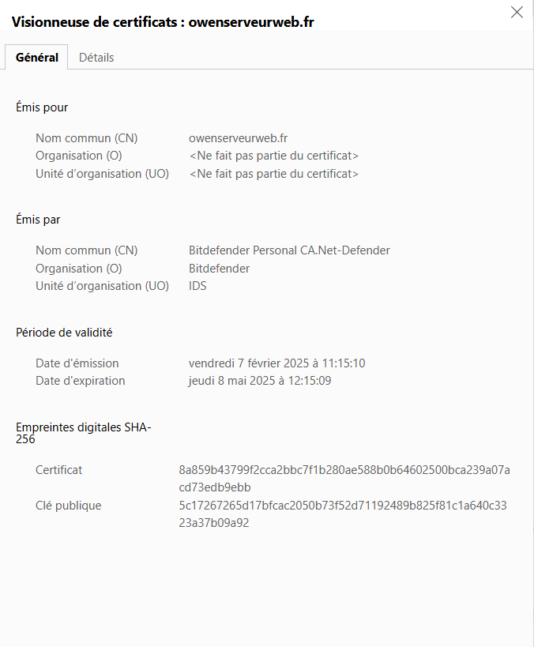

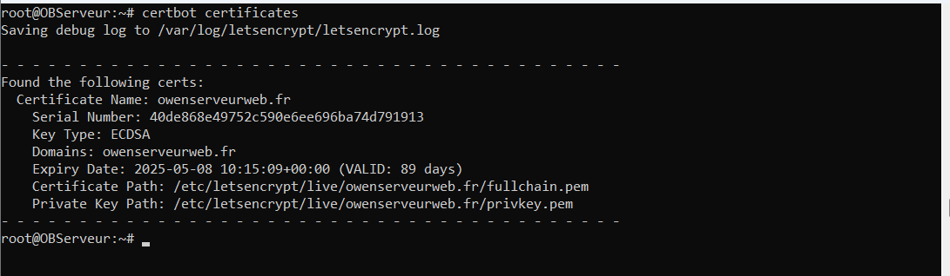

Etape de réalisation:

GLPI

* Lancement d’une instance Debian12 avec aws
* Installation du serveur LAMP + installation d’extensions php qui sont nécessaires au bon fonctionnement de GLPI
* Création de la base de données ‘glpi’
* Téléchargement de glpi
* Ensuite configuration de apache2 voir le vhost ci-dessus
* Activation du site
* Configuration PHP-FPM pour apache2
* Installation de glpi

Par la suite j’ai pu installer webmin.

Après avoir installé webmin, j’ai installé certbot pour pouvoir générer un certificat pour sécuriser le site. Ensuite, j’ai configuré mon domaine ( owenserveurweb.fr) pour m’assurer que le domaine pointe correctement vers l'adresse IP de l’instance AWS (16.170.246.31) via les enregistrements DNS.

J’ai généré les certificats et j’ai configuré webmin pour qu’il puisse utiliser les certificats.

ROOT ME

